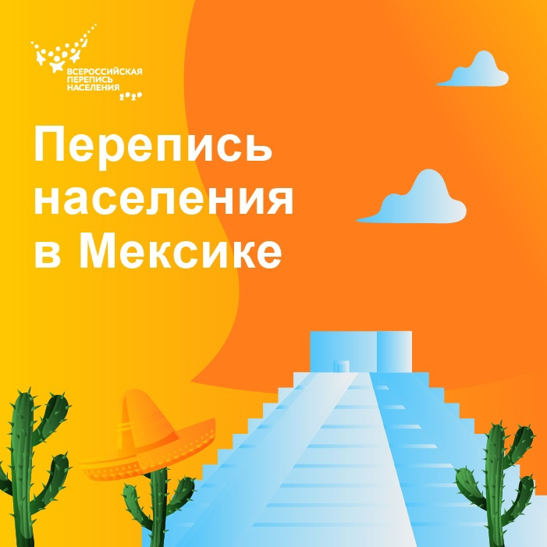
Мексика — одна из немногих стран, где перепись населения провели в марте 2020 года.
Защитить здоровье респондентов и переписчиков помогла онлайн-перепись, а часть мексиканцев передала информацию о себе по телефону.
По данным Национального института статистики, географии и информатики, население Мексики за 10 лет выросло на 14 млн человек и составило более 126 млн. Мужчин — 61,47 млн, женщин — 64,54 млн.
Средний возраст мексиканцев — 29 лет, что на 3 года больше, чем 10 лет назад. Население становится старше, но Мексика все равно — одна из самых молодых стран мира. Самая большая возрастная группа населения — дети 10-14 лет, их 8,68%, подростков 15-19 лет — 8,57%, а молодежи 20-24 лет — 8,27%.
По результатам последней переписи снизился также уровень неграмотности с 6,9% до 4,7%.
Перепись в Австрии
В мае 2011 года в Австрии прошла последняя традиционная перепись населения одновременно с переписью зданий, жилого фонда и рабочих мест. Она охватила около 2 млн. зданий, 3,8 млн. домов и квартир и 3,3 млн. домохозяйств, в которых состояли 8,1 млн. человек.
Подготовка к переписи по регистрам началась в 2001 году. Федеральное статистическое управление Австрии ÖSTAT разработало интернет-приложение, которое муниципалитеты использовали для передачи данных обо всех жителях. Затем был сформирован Центральный регистр населения.
Создали также регистры зданий и жилого фонда, а также уровня образования. Затем регистры зданий и жилого фонда синхронизировали с регистром населения.
В Австрии на основе результатов переписи формируют федеральный и местные бюджеты, а также определяют число избирателей.
Данные об образовании, занятости, внутренней и маятниковой миграции позволяют выработать экономическую и социальную политику.

